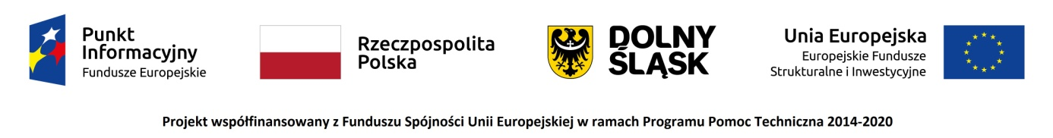

Punkt Informacyjny Funduszy Europejskich w Jeleniej Górze zaprasza na webinarium pt. „PIENIĄDZE NA START dla młodych na uruchomienie własnej firmy" – 9.11.2022 r. Jelenia Góra/online

W trakcie spotkania informacyjnego on-line zostaną przedstawione możliwości otrzymania wsparcia finansowego na uruchomienie własnej działalności gospodarczej. Ostatnia szansa, w tym roku, na pozyskanie dotacji !

Spotkanie, w formie webinarium, odbędzie się na platformie internetowej ZOOM. Dla sprawnej organizacji prosimy o zgłaszanie się na spotkanie za pośrednictwem poczty elektronicznej na adres: pife.jeleniagora@dolnyslask.pl do dnia 8.11.2022 r. do godz.15.00. Po rejestracji otrzymacie Państwo na swój adres e-mailowy indywidualny link do spotkania. W przypadku osób z niepełnosprawnościami prosimy o poinformowanie organizatora o swoich potrzebach. Umożliwi to przygotowanie odpowiedniej pomocy oraz zapewni sprawną obsługę spotkania.

W razie problemów technicznych, prosimy o kontakt telefoniczny z organizatorem. Udział w webinarium jest bezpłatny. O uczestnictwie decyduje kolejność zgłoszeń. Zastrzega się możliwość wcześniejszego zakończenia rekrutacji.

Do udziału zapraszamy osoby młode, zamieszkałe lub uczące się, z obszaru województwa dolnośląskiego,
- które są osobami biernymi zawodowo lub bezrobotnymi niezarejestrowanymi w urzędzie pracy, w wieku 18-29 lat i które utraciły zatrudnienie po 1.03.2020 r.

Webinarium odbędzie się:
9.11.2022r. (środa), w godz. 12.00-13.15

Program webinarium:
- Przywitanie uczestników, źródła informacji o Funduszach Europejskich oraz oferta Sieci Punktów Informacyjnych Funduszy Europejskich – Gabriela Beata Misztak, Punkt Informacyjny Funduszy Europejskich w Jeleniej Górze.
- „Wsparcie szkoleniowe, dotacyjne i pomostowe udzielane osobom młodym na regionalnym rynku pracy” – projekt w ramach Programu Operacyjnego Wiedza Edukacja Rozwój; Działania 1.2. Wsparcie osób młodych na regionalnym rynku pracy – Justyna Osadnik, Specjalistka ds. EFS , Centrum Wspierania Biznesu Europea Sp. z o.o.
- pożyczki na założenie działalności: „Rządowy Program Pierwszy Biznes – Wsparcie w Starcie”, „Mikropożyczka na rozpoczęcie działalności gospodarczej”

Organizator spotkania :
Punkt Informacyjny Funduszy Europejskich w Jeleniej Górze
Urząd Marszałkowski Województwa Dolnośląskiego
Ul. Bankowa 27; 58-500 Jelenia Góra
tel. 75 619 97 44, 75 619 97 45; e-mail: pife.jeleniagora@dolnyslask.pl

